附件1
编号：

洛阳市优秀专家推荐表

专家工作单位
姓 名
申报评审行业类别（从事专业）
推 荐 单 位

中共洛阳市委组织部印制
二〇一八年一月

填 表 说 明

1．统一采用标准小四号仿宋字体填写，A4纸双面打印，骑缝装订。请勿加页。
2．出生地、籍贯、户籍所在地要求填写XX省（直辖市、自治区）XX市（地区）XX县（市、区）。
3．政治面貌填写党派名称，如果未加入党派，请填写“无党派”或“群众”，不要空栏。
4．家庭住址要求填写XX市XX县（区）XX路XX号。
5．工作单位要求填写全称。所有电话号码要加区号。
6．封面“申报评审行业类别”（从事专业）填写：“工业、农林水牧、教育、医疗卫生、社会科学、经营管理”六类中的一类。本人从事专业填在后面，用括号注明。如：工业（机械制造）。
7．主要业绩栏内容要突出重点，字数不超过1000字。

姓 名 |  |  |  |  |  |  |  |  |  |  |  |  | 曾用名 |  |  |  |  |  |  |  |  |  |  |  |  |  |  |  |  |  |  |  |  |  |  |  | 贴照片处  （2寸彩色近期  免冠正照）
出生日期 |  |  | 年 月 日 |  |  |  |  |  |  |  |  |  | 性别 |  |  |  |  |  |  |  |  |  |  |  |  |  | 民族 |  |  |  |  | 族
出生地 |  |  |  |  |  |  |  |  |  |  |  |  | 籍 贯
户籍所  在 地 |  |  |  |  |  |  |  |  |  |  |  |  | 政治面貌
参加工作  时 间 |  |  | 年 月 日 |  |  |  |  |  |  |  |  |  | 入党时间 |  |  |  |  |  |  |  |  | 年 月 日
居民身份证号 |  |  |  |  |  |  |  |  |  |  |  |  |  |  |  |  |  |  |  |  |  |  |  |  |  |  |  |  |  |  |  |  |  |  |  |  | 婚姻状况
家庭住址 |  |  |  |  |  |  |  |  |  |  |  |  |  |  |  |  |  |  |  |  |  |  |  |  |  |  |  |  |  |  |  |  |  |  |  |  | 邮政编码
住宅电话 |  |  |  |  |  |  |  |  |  |  |  |  |  | 单位电话 |  |  |  |  |  |  |  |  |  |  |  |  |  |  |  |  |  |  |  |  |  | 手 机
最高学历 |  |  |  |  |  |  |  |  |  |  |  |  |  | 最高学位 |  |  |  |  |  |  |  |  |  |  |  |  |  |  |  |  |  |  |  |  |  | 传 真
工作单位  及职务 |  |  |  |  |  |  |  |  |  |  |  |  |  |  |  |  |  |  |  |  |  |  |  |  |  |  |  |  |  |  |  |  |  |  |  | 邮政编码
专业技术  职 务 |  |  |  |  |  |  |  |  |  |  |  |  |  | 从事专业 |  |  |  |  |  |  |  |  |  |  |  |  |  |  |  |  |  |  |  |  |  | 电子邮箱
是否中央  驻洛单位 |  |  |  |  |  |  |  |  |  |  |  |  |  | 国家主管部 委 |  |  |  |  |  |  |  |  |  |  |  |  |  |  |  |  |  |  |  |  |  | 是否非公有单位
掌握何种外语
达到何种程度
有何专长
参加全国和省党代会、人大、政协及在民主党派任职情况
名 称 |  |  |  |  |  |  |  |  |  |  |  |  |  |  |  |  |  |  |  |  |  |  |  |  |  |  |  | 届别 |  |  |  |  |  |  |  |  | 职务 |  |  | 备注
国内外主要专业、行业或学术组织任职情况
专业、行业或学术组织名称 （全称） |  |  |  |  |  |  |  |  |  |  |  |  |  |  |  |  |  |  |  |  |  |  |  |  |  |  |  |  |  |  |  |  |  |  |  |  | 担任职务 |  |  | 参加时间
获 得 荣 誉 称 号 情 况
荣 誉 称 号 名 称 |  |  |  |  |  |  |  |  |  |  |  |  |  |  |  |  |  |  |  |  |  |  |  |  |  |  |  |  |  |  | 授予单位 |  |  |  |  |  |  |  |  | 授予日期
获 得 奖 励 情 况
奖 励 名 称 |  |  |  |  |  |  |  |  |  |  |  |  |  |  |  |  |  |  | 等级和位次 |  |  |  |  |  |  |  |  |  |  |  | 颁布单位 |  |  |  |  |  |  |  |  | 奖励日期
服务社会
贡献社会
情 况
学习简历（从大专填起，包含学习、培训、进修情况）
起 止 年 月 |  |  |  |  |  |  | 学 校 院 所 |  |  |  |  |  |  |  |  |  |  |  |  |  |  |  |  |  |  |  |  |  |  | 专 业 |  |  |  |  |  |  |  |  |  | 获得学位
主 要 工 作 简 历
起止年月 |  |  |  |  |  |  | 工 作 单 位 及 职 务 |  |  |  |  |  |  |  |  |  |  |  |  |  |  |  |  |  |  |  |  |  |  |  | 从事专业 |  |  |  |  |  |  | 专业技术职务
主要业绩（包括参加完成的主要科研和工程项目、主要论著、获得专利、经营管理业绩、取得经济社会效益情况等，字数不超过1000字，不另加页）：
家 庭 成 员 情 况
姓名 |  |  |  | 与本人关系 |  |  |  |  |  | 出生年月 |  |  |  |  |  |  | 政治面貌 |  |  |  |  |  |  |  | 工作单位及职务
专
业
学
会
或
行
业
协
会
的
业
务
评
价
基  层  推  荐  意  见 |  | （公章）  年 月 日
科研院所、高等院校、人民团体党委（党组）推荐意见  县（市、区）党委组织部，市直单位、大中型企业、 |  | （公章）  年 月 日
审  批  意  见 |  | （公章）  年 月 日
附件2

洛阳市优秀专家人选登记表（ ）

推荐单位： （盖章）
姓 名 |  | 性别 |  |  | 民族 |  | 出生日期 |  | 年 月 日
最高学历 |  |  | 最高学位 |  |  |  |  |  | 政治面貌
工作单位及职务 |  |  |  |  |  |  |  | 专业技术职务
是否中央驻豫单位（主管部委） |  |  |  |  |  |  |  | 是否非公有单位
主要学术兼职情况
曾 获
荣誉称号
服务社会
贡献社会
情 况
符合选拔条件的主要业绩：

《洛阳市优秀专家人选登记表》填表说明

1．本表只能填写2013年以来所取得的有关荣誉、奖励和业绩。
2．将本人申报评审行业类别及从事的专业填写在《登记表》标题右侧括号内。如：（工业．机械制造）
3．“主要学术兼职”栏：填写与从事专业有关的主要兼职，一般不超过三个。
4．“荣誉称号”栏：以最高称号为主，一般不超过三个。
5．“服务社会、贡献社会情况”栏：以业务专长服务社会、贡献社会的情况。
6．“符合选拔条件的主要业绩”栏填写不超过600字，包括以下内容：
（1）主要成果：①“×××××”项目，××年获得××奖，为第×完成人； ②“××××”项目，××年获得××奖，为第×完成人；还有××奖×项，为第×完成人。
（2）著作、论文：《××××》，××年××出版社出版，第×作者；《××××》，××年××出版社出版，第×作者；“×××”论文，××年××期《×××》上发表，为第×作者；在核心期刊上共发表论文××篇，第一作者××篇。
（3）工作业绩及效益：“×××”项目或工程，属国家或省××级别，××年开始实施，目前取得××成就，创造××经济社会效益，本人的作用是×××（主持人、总工程师、总设计师等）。作为×××单位的经营管理者，采用×××管理方法，单位处于×××地位。
（4）评价：××著名专家认为，×××项目（成果、产品、论著等）达到×××水平，本人×××方面的水平、业绩达到×××水平。
7．文字要简练、清楚，突出本人特点，反映真实情况。不再另行加页。
（附：例表）

洛阳市优秀专家人选登记表（工业、机械制造）

推荐单位：XXX县（市、区）委组织部（盖章）
姓 名 | XXX | 性别 | 男 | 民族 | 汉 | 出生日期 |  | 1970 年11月20日
最高学历 | 研究生 |  | 最高学位 |  | 博士 |  |  | 政治面貌 |  | 中共党员
工作单位 及职务 | XXXX集团公司总工程师 |  |  |  |  |  | 专业技术职务 |  | 教授级高级  工程师
是否中央驻洛单位（主管部委） |  |  | 否 |  |  |  | 是否非公有单位 |  |  | 否
主要学术  兼职情况 | 全国XXX协会会长  中国XXX学会XXX专业委员会主任  XXX杂志编辑委员会副主任
曾 获  荣誉称号 | XXX年度全国劳动模范  XXX年获省五一劳动奖章  XXX年享受政府特殊津贴
服务社会  贡献社会  情 况 | XXX年参加支教半年  XXX年X月参加抗击非典一线  XXX年参加万名专家服务“三农”活动
符合选拔条件的主要业绩：

主要成果：①“×××××”项目，××年获得国家科技进步二等奖，为第一主要完成人； ②“××××”项目，××年获得河南省科技进步二等奖，为第二完成人；还有××奖×项，为第×完成人。
著作、论文：（1）《××××》一书，××年机械工业出版社出版，第一作者；《××××》一书，××年××出版社出版，第×作者；另有译著一部，第一作者。（2）“×××”论文，××年××期《×××》国家一级学术期刊上发表，为第×作者；在省级以上核心期刊上共发表论文××篇，第一作者××篇。
工作业绩及效益：第（1）项成果的研制成功填补国内空白，获国家XXX部（委）表彰，代替进口产品，每年创经济效益XXX万元。第（2）项成果，投入使用后，产品质量大幅度提高，年创产值XXX万元，在全国同行业处于领先地位。“×××”项目或工程，属国家或省××级别，××年开始实施，目前取得××成就，创造××经济社会效益，本人的作用是×××（主持人、总工程师、总设计师等）。作为×××单位的经营管理者，采用×××管理方法，单位处于×××地位。
评价：××著名专家认为，×××项目（成果、产品、论著）达到×××水平，本人×××方面的水平、业绩达到×××水平。该同志在XXX方面贡献突出，有较大影响，是该领域学术技术带头人。
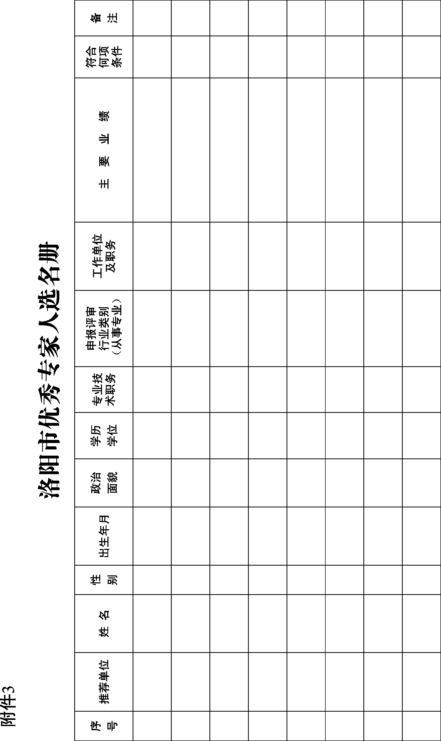

《洛阳市优秀专家人选名册》填写说明

1．本表由推荐单位组织人事部门汇总填写并报送电子表。
2．推荐单位栏，填写县（市、区）、市直单位、大中型企业、科研院所、高等院校、人民团体全称，如：偃师市，洛阳理工学院等。
3．出生年月栏，填写“xxxx年xx月”，如：1970年08月。
4．学历学位栏，填写“大专”或“大学”等，“硕士”或“博士”等。
5．政治面貌栏，填写党派名称，如：“中共党员”、“民盟”，等。如果未加入党派，填写：“无党派”，不要空栏。
6．专业技术职务栏，填写职称全称，如：“高级经济师”、“副研究员”，等。
7．申报评审行业类别（从事专业）栏，填写“工业、农林水牧、教育、医疗卫生、社会科学、经营管理”六类中的一类。从事专业填在括号内。
8．工作单位及职务栏，填写工作单位全称，职务填写单位（部门）主要职务（中间用逗号间隔），如：“xx大学，xx学院副院长”、“xx公司，xx部部长”、“xx研究所，所长”，等。
9．主要业绩栏，填写2013年以来主要的业绩，不超过150字。
10．符合何项条件栏，填写符合《通知》中人选条件的项目，如：“第8条”。
11．备注栏，填写有关参加国家和省党代会、人大、政协和学会、协会的简要情况。如：第※届全国人大代表、河南省物理学会理事，是否留学归国等。

